Глава 1. Введение в стереометрию
§1. ПРОСТРАНСТВЕННЫЕ ФИГУРЫ И ИХ ИЗОБРАЖЕНИЯ
Аксиоматическое построение теории, предполагающее последовательное изложение стереометрических фактов, вызывает трудности в обеспечении наглядности при изучении свойств прямых и плоскостей в начале курса стереометрии. Сопровождая изучение абстрактных понятий конкретными примерами и контрпримерами, эти трудности можно уменьшить, поэтому в начале изучения стереометрии рассматриваются поясняющие описания многогранников, необходимые для иллюстрации свойств прямых и плоскостей в контексте конкретных фигур. Несмотря на то, что понятие многогранника вводится позже, учащиеся должны знать, какие многоугольники служат гранями многогранников. Система задач должна стимулировать запоминание этой информации, способствовать формированию представлений о многогранниках и правилах их изображения. К числу задач, вынуждающих учащихся «путешествовать по граням многогранников» и изучать их свойства, можно отнести задачи, связанные с рассмотрением звеньев пространственной ломаной, расположенных в различных гранях многогранника, раскрасок поверхности многогранника, рассмотрением и изготовлением развёрток.
Цель: познакомить учащихся с описаниями пространственных фигур и простейшими правилами построения их изображений; сформировать представления о поверхностях параллелепипеда, призмы и пирамиды; повторить планиметрические факты.
Учащиеся должны знать простейшие правила построения изображений пространственных фигур, описания многогранников, иметь представления о полной и боковой поверхностях параллелепипеда, призмы и пирамиды; уметь выполнять изображения этих многогранников, решать задачи, связанные с применением свойств многоугольников, которые служат гранями многогранников, находить площади боковой, полной поверхностей известных многогранников.
Выделим две опорные задачи на вычисление и доказательство, полезные для решения других задач.
Опорная задача 1 о вычислении длины кратчайшего пути по поверхности многогранника.
Опорная задача 2 о треугольной пирамиде, у которой суммы плоских углов при каждой вершине равны 180°

Примеры решения
№1.В правильной четырёхугольной пирамиде SABCD, все рёбра которой равны, точки K, P, M, N – середины рёбер SB, SA, AD, DC соответственно. Площадь поверхности пирамиды равна $\text{16}\left(1+\sqrt{3}\right)$ см². Найдите длину пространственной ломаной SNMPKS.

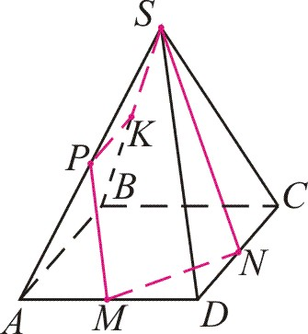
Решение. 1) Пусть AB = a.
2) ΔSDC : медиана SN =$\frac{a\sqrt{3}}{2}$.
3) Δ ACD, средняя линия MN =$\frac{1}{2}$AC = $\frac{1}{2}$a$\sqrt{2}$.
4) Δ ASD : средняя линия PM =$\frac{1}{2}$SD =$\frac{a}{2}$.
5) Δ ASB: SK=$\frac{1}{2}$SB =$\frac{a}{2}$, средняя линия PK =$\frac{1}{2}$AB =$\frac{a}{2}$ .
6) Длина ломаной l =SN +NM +MP +PK +KS =$\frac{a}{2}$($\sqrt{3}+\sqrt{2}+3)$.
7) S_{полн}=S_{бок}+S_{осн}=4S_{SDС}+S_{ABCD} =4$\frac{a^{2}\sqrt{3}}{4}$+$a^{2}$=$a^{2}\left(\sqrt{3}+1\right)$. Из уравнения $a^{2}\left(\sqrt{3}+1\right)$=$\text{16} \left( 1+\sqrt{3}\right)$ следует a =4 см.
8) Длина ломаной l =$\frac{a}{2}$($\sqrt{3}+\sqrt{2}+3)$= 2($\sqrt{3}+\sqrt{2}+3)$(см).
Ответ: 2($\sqrt{3}+\sqrt{2}+3)$см.

№2. В прямой призме ABCDA₁B₁C₁D₁, все рёбра которой равны, отмечена полоска, как показано на рисунке. Точки M, N, K, P лежат на рёбрах A₁B₁, D₁C₁, CC₁, BB₁ соответственно, MN || A₁D₁, NK || D₁C, KP || CB, ∠BAD=30°, A₁M=2 см, площадь полоски равна 31 см². Вычислите площадь поверхности призмы.
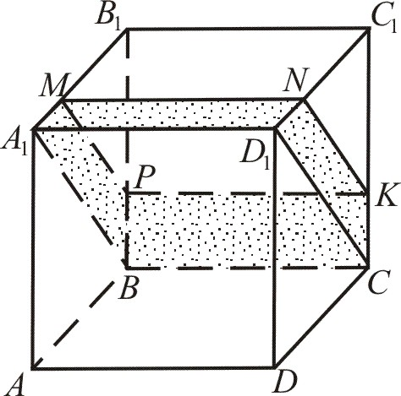
Решение.1) Пусть AB = a, a > 2.
2) $S_{A_{1}{\text{MND}}_{1}}$= A₁D₁· A₁M· sin∠MA₁D₁= a · 2 · sin30° =2a·$\frac{1}{2}$=a.
3) $S_{D_{1}\text{NKC}}$=$S_{D_{1}C_{1}C}$ -$S_{{\text{NC}}_{1}K}$.
4) В треугольниках D₁C₁C и NC₁K : ∠С₁=90°, $S_{D_{1}C_{1}C}$=$\frac{1}{2}$D₁C₁·CC₁ = $\frac{а^{2}}{2}$, $S_{{\text{NC}}_{1}K}$=$\frac{1}{2}$C₁N·C₁K=$\frac{{\left(a−2\right)}^{2}}{2}$, следовательно, $S_{D_{1}\text{NKC}}$=$S_{D_{1}C_{1}C}$ -$S_{{\text{NC}}_{1}K}$=$\frac{a^{2}}{2}$-$\frac{{\left(a−2\right)}^{2}}{2}$=2a - 2.
5) S_{BPKC}=BC·KC =2a.
6) $S_{A_{1}\text{MPB}}$=$S_{D_{1}\text{NKC}}$=2а-2 .
7) Площадь полоски S =$S_{A_{1}{\text{MND}}_{1}}$+2$S_{D_{1}\text{NKC}}$+ S_{BPKC} = a +2(2а -2) + 2a =7a-4. По условию S=31, из уравнения $7a−4=\text{31}$, следует a =5 см.
8) S_{полн}=S_{бок}+2S_{осн}=4$S_{{\text{DCC}}_{1}D_{1}}$+ 2S_{ABCD} =4$a^{2}$+2$a^{2}$·sin30° =5$a^{2}$=5·5²=125 (см²).
Ответ: 125 см².

Учебные задачи
№1. Точки M и K – середины рёбер AD и DC куба ABCDA₁B₁C₁D₁ соответственно, найдите площадь поверхности куба, если длина пространственной ломаной A₁B₁C₁KMA₁ равна $4+2\sqrt{5}+\sqrt{2}$ см.
а) 16 см², б) 24 см²; в) 2 см².
Решение.
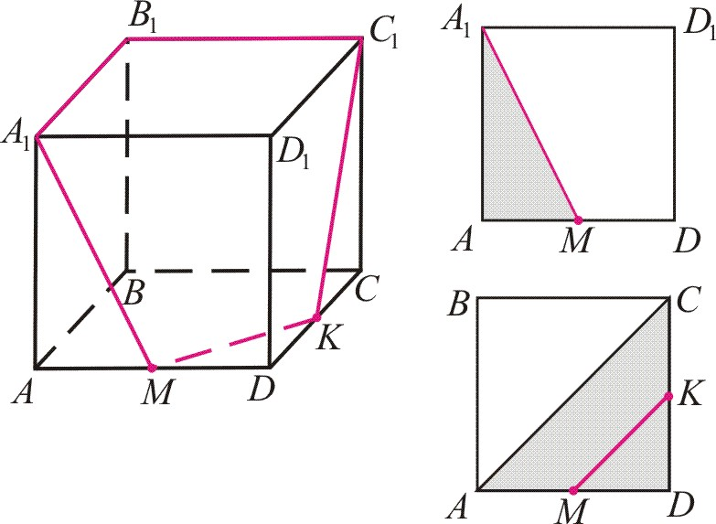
1) Пусть A₁B₁ = a, S_{полн.куба}=6$S_{A_{1}B_{1}C_{1}D_{1}}$=6a².
2) Длина ломаной $l=$A₁B₁+B₁C₁+C₁K+KM+MA₁ = 2a+2A₁M+MK (A₁M=C₁K, так как ΔA₁AM=ΔС₁СK).
3) $Δ{\text{AA}}_{1}M$($∠A=\text{90}°$, AA₁=a, AM=$\frac{a}{2}$): гипотенуза $A_{1}M=\sqrt{{\text{AA}}_{1^{2}}+{\text{AM}}^{2}}=\frac{a\sqrt{5}}{2}$.
4) ΔACD : MK – средняя линия, $\text{MK}=\frac{1}{2}\text{AC}=\frac{a\sqrt{2}}{2}$.
5) Длина ломаной $l=$$2a+2⋅\frac{a\sqrt{5}}{2}+\frac{a\sqrt{2}}{2}$= $\frac{1}{2}a\left(4+2\sqrt{5}+\sqrt{2}\right)$, по условию $l=4+2\sqrt{5}+\sqrt{2}$, следовательно, $a=2$см, тогда, S_{полн.куба} = 6a²= 6·4=24 (см²).
Ответ: 24 см².
Родственные задачи:
Гл. 1, §1«Пространственные фигуры и их изображения»: пример решения 1; все тестовые задания четвёртого комплекта; задача 1 пятого комплекта.

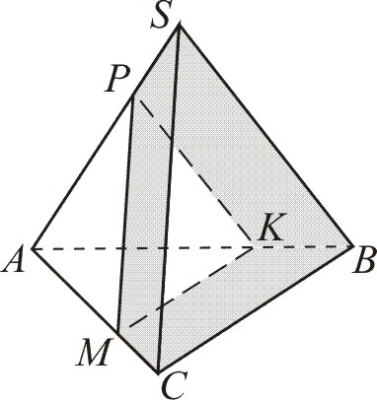
№2. В тетраэдре SABC, отмечена полоска, как показано на рисунке. Точки M, K, P лежат на рёбрах AC, AB, AS соответственно так, что MK || CB, KP || BS, MC=1 см. Найдите площадь полоски, если радиус окружности, описанной около грани тетраэдра равен $\frac{5\sqrt{3}}{6}$см.
а) $3\sqrt{3}$ см²; б) $\text{12}\sqrt{3}$см²; в)$\frac{9\sqrt{3}}{4}$см².
Решение. 1) Грани тетраэдра – равные равносторонние треугольники, R_{ABC}=$\frac{\text{AC}}{\sqrt{3}}$. По условию R_{ABC}=$\frac{5\sqrt{3}}{6}$см , следовательно, $\text{AC}=2,5$см.
2) S_{полоски} = 3S_{CMPS} = 3·(S_{CAS}–S_{MAP}) (ΔMAP=ΔPAK= ΔKAM по первому признаку, у них ∠MAP=∠PAK=∠KAM=60°, AM=AP=AK, так как AC=AS=AB и AM:MC=AP:PS=AK:KB по теореме Фалеса)
3) S_{CAS}=$\frac{{\text{AC}}^{2}\sqrt{3}}{4}$, S_{MAP} $\frac{{\text{AM}}^{2}\sqrt{3}}{4}$, где $\text{AC}=2,5$см, AM=AC–MC=2,5–1=1,5 (см), следовательно, S_{полоски} = 3·(S_{CAS}–S_{MAP}) =3·$\frac{\sqrt{3}}{4}\left({\left(\frac{5}{2}\right)}^{2}−{\left(\frac{3}{2}\right)}^{2}\right)$= 3·$\frac{\sqrt{3}}{4}$·4=$3\sqrt{3}$ (см²).
Ответ: $3\sqrt{3}$ см².
Родственные задачи:
Гл. 1, §1«Пространственные фигуры и их изображения»: Пример решения 2; тестовые задачи 2 и 4 пятого комплекта

№3. Площадь основания правильной треугольной призмы вдвое меньше площади боковой грани. Вычислите площадь боковой поверхности призмы, если длина диагонали боковой грани равна $\sqrt{\text{21}}$. а) $\text{18}\sqrt{3}$; б) $\frac{\text{12}\sqrt{3}}{2}$ в) $\frac{9\sqrt{3}}{2}$.
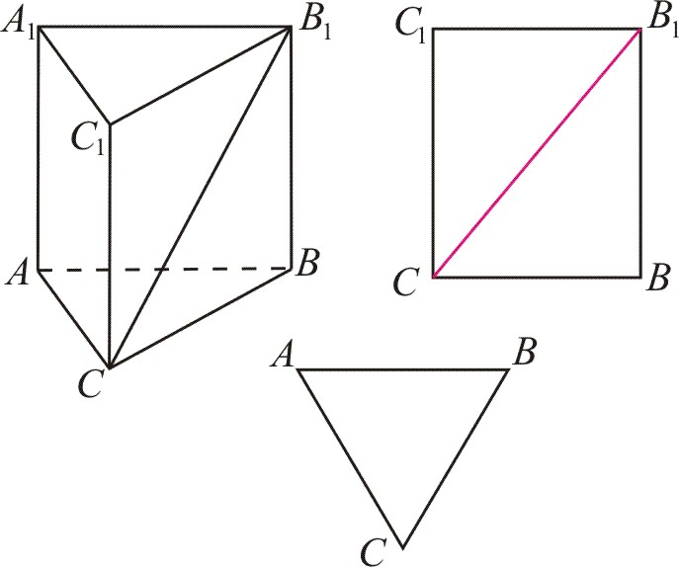
Решение. 1) Пусть CB=a, BB₁=b, тогда S_{бок. призмы} =3$S_{{\text{СС}}_{1}B_{1}B}$=3ab
2) ΔCBB₁ (∠B=90°): квадрат гипотенузы ${\text{CB}}_{1^{2}}={\text{CB}}^{2}+{\text{BB}}_{1^{2}}$, следовательно, a²+b²=21.
3) Площадь основания S_{ABC} =$\frac{a^{2}\sqrt{3}}{4}$, площадь боковой грани $S_{{\text{СС}}_{1}B_{1}B}$=ab.
4) По условию $S_{{\text{СС}}_{1}B_{1}B}$=2S_{ABC}, следовательно, $\text{ab}=2⋅\frac{a^{2}\sqrt{3}}{4}$. Решая систему уравнений $\left\{\begin{matrix}2\text{ab}=a^{2}\sqrt{3} \\ a^{2}+b^{2}=\text{21}\end{matrix}\right.$, находим $a=2\sqrt{3}$, $b=3$, тогда
S_{бок. призмы} = 3ab =3· $2\sqrt{3}⋅3=\text{18}\sqrt{3}$ см².
Ответ. $\text{18}\sqrt{3}$ см².
Родственные задачи:
Гл. 1, §1«Пространственные фигуры и их изображения»: задачи 5 пятого комплекта

Опорные задачи
Опорная задача 1. В тетраэдре SABC точки P и K – середины рёбер AS и BC соответственно. Найдите длину кратчайшего пути по поверхности тетраэдра от точки P до точки K, если длина ребра тетраэдра равна a.
а) а; б) $\frac{а\sqrt{2}}{2}$; в) $\frac{a\sqrt{3}}{2}+\frac{a}{2}$
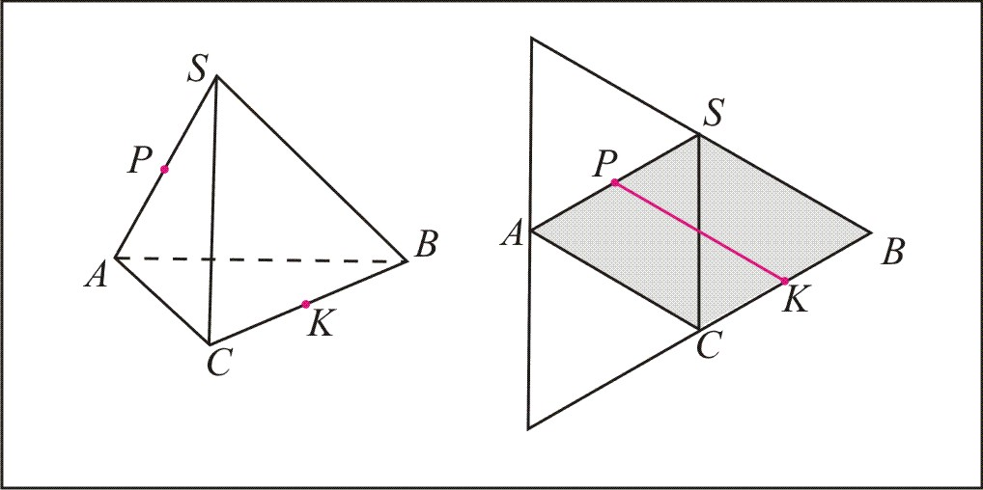
Решение. 1) Рассмотрим одну из развёрток тетраэдра. Кратчайший путь по поверхности от точки P до точки K равен длине отрезка PK на развёртке.
2) APKC – параллелограмм (т.к. AP=CK и в ромбе ASBC сторона AS||BC), следовательно, PK=AC=a.
Ответ. a

Родственные задачи:
Гл. 1, §1«Пространственные фигуры и их изображения»: тестовые задания 1, 2, 3, 5 шестого комплекта (нестандартные задачи)

Опорная задача 2. В треугольной пирамиде SABC суммы плоских углов при каждой вершине A, B, C равны 180°. Докажите, что все грани этой пирамиды – равные треугольники.
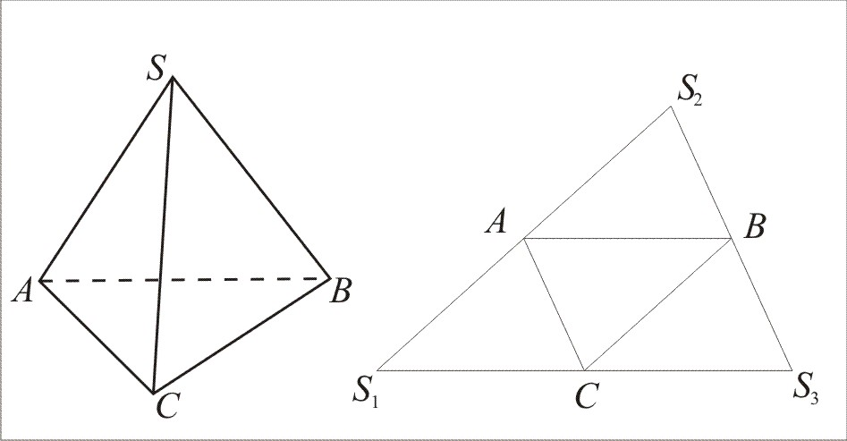
Решение. 1)Развёрткой пирамиды является треугольник, так как суммы плоских углов при каждой вершине пирамиды равны 180°, обозначим его S₁S₂S_{3.}
2) Точки A, B, C – середины сторон S₁S₂, S₂S₃, S₁S₃ треугольника S₁S₂S₃ соответственно, значит, отрезки AC, AB, BC – средние линии треугольника S₁S₂S₃, следовательно, $\text{AC}=\frac{1}{2}S_{2}S_{3}$, $\text{AB}=\frac{1}{2}S_{1}S_{3}$, $\text{BC}=\frac{1}{2}S_{1}S_{2}$.
3) ΔS₁AC=ΔAS₂B=ΔCBS₃ по третьему признаку, у них S₁A=AS₂=CB=$\frac{1}{2}S_{1}S_{2}$, AC=S₂B=BS₃=$\frac{1}{2}S_{2}S_{3}$, S₁C=AB=CS₃=$\frac{1}{2}S_{1}S_{3}$.
Родственные задачи:
Гл. 1, §1«Пространственные фигуры и их изображения»: тестовые задания 4, 5 шестого комплекта (нестандартны задачи)

Тестовые задания
1 комплект

№1. За изображение прямоугольного треугольника можно принять
1) только прямоугольный треугольник; 2) только равносторонний треугольник; 3) любой треугольник.

№2. За изображение квадрата можно принять
1) любой параллелограмм; 2) только ромб; 3) только квадрат

№3. Прямоугольный параллелепипед является
- правильной призмой
- прямым параллелепипедом
- прямой призмой

№4. Основаниями параллелепипеда могут служить
1) равные параллелограммы; 2) равные трапеции; 3) равные треугольники

№5. Боковыми гранями призмы могут служить
1) треугольники; 2) только прямоугольники; 3) любые параллелограммы

№6 Любые две боковые грани правильной n-угольной пирамиды –
1) равные равнобедренные треугольники
2) равные равносторонние треугольники
3) равные прямоугольные треугольники

2 комплект
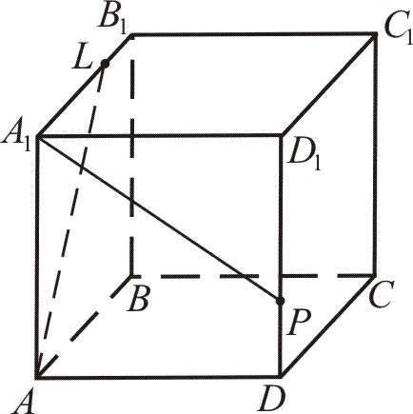
№1. В кубе ABCDA₁B₁C₁D₁ точки L и P лежат на рёбрах A₁B₁ и DD₁ соответственно, A₁L:LB₁=2:1, ${\text{DD}}_{1}:D_{1}P=3:2$. Найдите длину отрезка AL, если A₁P=$\sqrt{\text{13}}$ см.
1) $\frac{2}{3}\sqrt{\text{13}}$ см, 2)$\sqrt{\text{13}}$ см, 3) $\frac{1}{3}\sqrt{\text{13}}$ см
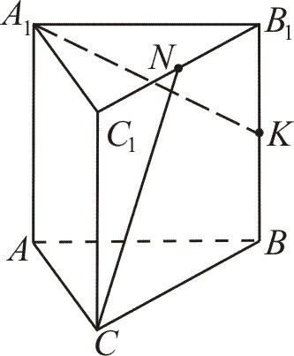
№2. В правильной призме ABCA₁B₁C₁, все рёбра которой равны, точки K и N – середины рёбер BB₁ и C₁B₁ соответственно. Найдите длину отрезка A₁K, если CN=$\sqrt{5}$см.
1) $\sqrt{5}$ см ; 2) $\frac{\sqrt{5}}{2}$см; 3) $2\sqrt{5}$см

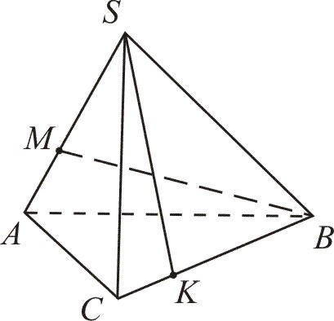
№3. В тетраэдре SABC точки K и M лежат на рёбрах BC и SA соответственно, SM:MA=3:2, $\text{KC}:\text{CB}=2:5$. Найдите длину отрезка BM, если SK=$\sqrt{3}$ см. 1)$\frac{2}{3}\sqrt{3}$ см, 2) $\frac{3}{2}\sqrt{3}$; 3) $\sqrt{3}$ см,
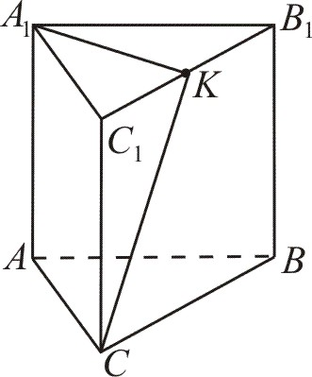
№4. В прямой призме ABCA₁B₁C₁, AB=BC=AA₁, ∠ABC=90°, точка K середина ребра B₁C₁. Найдите длину отрезка CK, если A₁K=$\sqrt{\text{11}}$ см.
1) $\sqrt{\text{11}}$ см, 2) $\sqrt{\frac{\text{11}}{2}}$ см; 3) $\sqrt{\text{22}}$см.

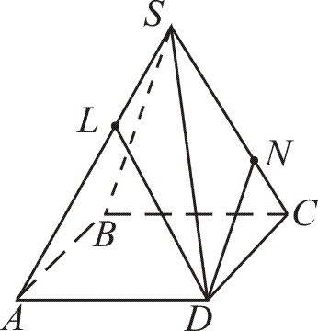
№5. В правильной пирамиде SABCD, все рёбра которой равны, точки L и N лежат на рёбрах AS и SC соответственно, AL:LS=2:1, CN:NS=1:2. Найдите длину отрезка LD, если DN=1 см.
1) 2 см; 2) 1 см; 3) 1,5 см.

3 комплект
№1. Найдите сумму длин всех рёбер куба, у которого длина диагонали грани равна $2\sqrt{2}$см.
- 12 см; 2) 24 см; 3) 48 см

№2. Найдите длину ребра тетраэдра, площадь поверхности которого равна $\text{16}\sqrt{3}$см².
1) 4 см; 2) 8см; 3) $4\sqrt{3}$см

№3. Длина бокового ребра прямоугольного параллелепипеда, основанием которого служит квадрат, вдвое больше длины ребра основания. Найдите площадь боковой поверхности параллелепипеда, если площадь его основания равна 4 см².
1) 8 см²; 2) 32 см²; 3) 40 см².

№4. Найдите периметр основания правильной треугольной призмы, все рёбра которой равны, если площадь её боковой поверхности равна 12 см².
1) $3\sqrt{3}$см²; 2) 6 см²; 3) 4 см².

№5. Найдите площадь боковой поверхности правильной четырёхугольной пирамиды, все рёбра которой равны, если площадь её основания равна 4 см².
1) $4\sqrt{3}$ см²; 2) $\sqrt{3}$ см²; 3) $\left(4\sqrt{3}+4\right)$ см².

4 комплект
№1. ABCDA₁B₁C₁D₁ – куб, точки T и L – середины рёбер B₁C₁ и D₁C₁ соответственно. Длина пространственной ломаной AB₁TLD₁A равна $\left(5\sqrt{2}+2\right)$ см. Вычислите площадь поверхности куба.
1) 24 см²; 2)$\left(\text{12}+\text{10}\sqrt{2}\right)$ см²; 3) 16 см².
№2. SABC – тетраэдр, точки K и M – середины рёбер AS и SB соответственно. Вычислите площадь поверхности тетраэдра, если известно, что длина пространственной ломаной BCKMB равна $\left(4+\sqrt{3}\right)$ см.
1)$\sqrt{3}$ см²; 2) $4\sqrt{3}$см²; 3) $3\sqrt{3}$см².

№3. ABCDA₁B₁C₁D₁ – прямоугольный параллелепипед, у которого AA₁=12см, AB=6см, BC=8см, точка N – середина ребра CC₁. Найдите длину пространственной ломаной ACNB₁D₁DA.
1)$\left(\text{36}+\text{16}\sqrt{2}\right)$см; 2) 56 см; 3) 50 см.

№4. Точка K – середина ребра CC₁ правильной треугольной призмы ABCA₁B₁C₁, площадь основания которой равна $\frac{9\sqrt{3}}{4}$ см², а длина бокового ребра 4см. Найдите длину пространственной ломаной CA₁B₁KC.

1) $\left(\text{10}+3\sqrt{2}\right)$см; 2) $\left(\text{10}+\sqrt{\text{13}}\right)$см; 3) $\left(\frac{\sqrt{\text{73}}}{2}+6\right)$ см.
№5. SABCD – правильная четырёхугольная пирамида, все рёбра которой равны. Точки K и M – середины рёбер SC и SA соответственно. Найдите площадь боковой поверхности пирамиды, если длина пространственной ломаной BKDMB равна $6\sqrt{3}$см..
1) $9\sqrt{3}$см²; 2) $\frac{9\sqrt{3}}{4}$см² 3) $3\sqrt{3}$ см²
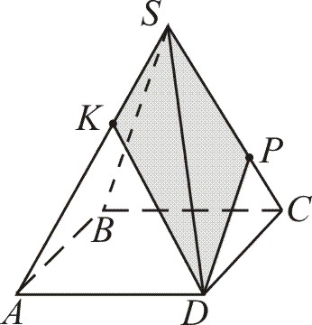
5 комплект
№1. В правильной четырёхугольной пирамиде SABCD, все рёбра которой равны, точки K и P лежат на рёбрах AS и SC соответственно так, что AK:KS=SP:PC=2:1. Найдите длину пространственной ломаной DKBPD, если площадь фигуры, отмеченной на гранях SAD и SDC пирамиды, равна $\frac{9\sqrt{3}}{4}$ см².
1) $\frac{4\sqrt{7}}{3}$ см²; 2) $4\sqrt{7}$ см²; $6\sqrt{3}$ см².
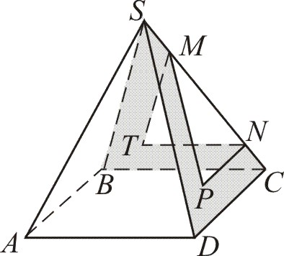
№2. В правильной пирамиде SABCD отмечена полоска, как показано на рисунке. Точки M и N лежат на рёбре SC так, что точка M лежит между точками S и N, SM:MN:NC=1:2:1. Точки T и P лежат в гранях SBC и SDC соответственно так, что MT||SB, NT||CB, MP||SD, NP||DC. Вычислите площадь полоски, если длина бокового ребра пирамиды равна 8см, длина диагонали основания $8\sqrt{2}$см.
1) $\text{32}\sqrt{3}$см ², 2) $\text{12}\sqrt{3}$см², 3) $\text{24}\sqrt{3}$;
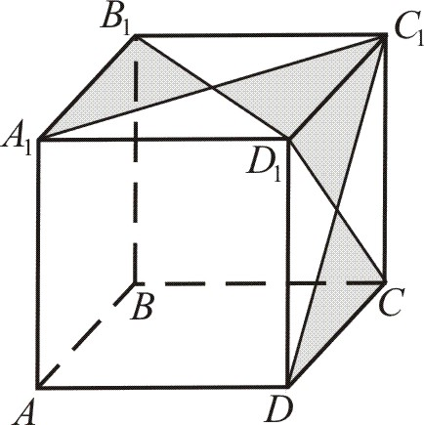
№3. В прямом параллелепипеде ABCDA₁B₁C₁D₁, все рёбра которого равны, $∠\text{BAD}=\text{30}°$. Найдите площадь поверхности параллелепипеда, если сумма площадей треугольников, отмеченных на гранях A₁B₁C₁D₁ и DCC₁D₁ параллелепипеда, равна 12 см².
1) 72 см²; 2) 80 см²; 3) 36 см².

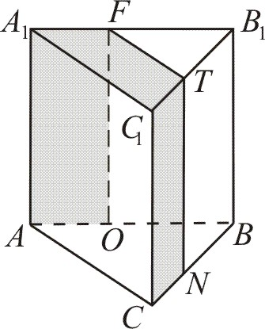
№4. На поверхности прямой призмы ABCA₁B₁C₁ все рёбра которой равны, отмечена полоска так, как показано на рисунке. Точки O, F, T и N лежат на рёбрах AB, A₁B₁, B₁C₁, BC соответственно так, что OF||AA₁, FT||A₁C₁, TN||CC₁, AO=2 см. Вычислите площадь боковой поверхности призмы, если площадь полоски равна $\text{12}+2\sqrt{3}$ см².
1)48 см². 2) 27 см²; 3) $\text{16}+3\sqrt{3}$ см².

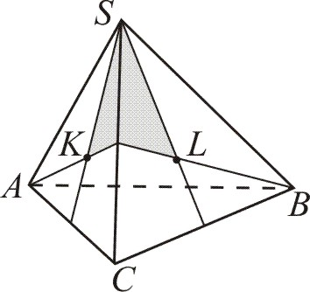
№5. Точки K и L – точки пересечения медиан граней SAC и SBC правильной пирамиды SABC. Найдите площадь фигуры, отмеченной на гранях SAС и SCB пирамиды, если длина бокового ребра пирамиды вдвое больше ребра основания, а длина медианы боковой грани, проведённой, к боковой стороне, равна $2\sqrt{6}$ см.
1) $\frac{4\sqrt{\text{15}}}{3}$ см² ; 2) $2\sqrt{\text{15}}$ см²; 3) $\frac{4\sqrt{\text{15}}}{3}$ см².

6 комплект (нестандартные задачи)

№1. Найдите длину кратчайшего пути по поверхности куба ABCDA₁B₁C₁D₁ из точки A в точку C₁, если радиус окружности, вписанной в треугольник ABB₁ равен $\left(\sqrt{2}−1\right)$см.
1) $2+\sqrt{2}$; 2)$\sqrt{\text{10}}$см; 3) 3см.

№2. Найдите длину кратчайшего пути по поверхности правильной призмы ABCDA₁B₁C₁D₁ из точки D в точку B₁, если её боковое ребро вдвое больше ребра основания, а площадь полной поверхности равна 40 см².
1) $2\sqrt{\text{10}}$см; 2) $4\sqrt{2}$ см; 3) $4+2\sqrt{2}$ см.

№3. В тетраэдре DABC точка M – середина ребра AD, N – точка пересечения медиан грани DCB. Найдите длину кратчайшего пути от точки N до точки M по поверхности тетраэдра, если площадь его поверхности равна $\text{12}\sqrt{3}$.
1) $\sqrt{7}$см; 2) $\left(\sqrt{3}+1\right)$см; 3) 1см.

№4. В треугольной пирамиде SABC суммы плоских углов при каждой вершине A, B, C равны 180°. Точка K – середина отрезка SB, найдите длину отрезка CK, если BC=5 см, AC=6 см, AB=7см.
1)$4\sqrt{5}$см; 2) $4\sqrt{7}$см; 3) $2\sqrt{7}$см
№5. Основанием пирамиды SABC, у которой суммы плоских углов при трёх вершинах равны 180°, служит равнобедренный треугольник, AC=BC=5см, AB=4см. Найдите длину кратчайшего пути по поверхности пирамиды от точки N до точки K , где точки N и K – середины рёбер AS и BC соответственно.
- 5 см; 2) 3 см; 3) 4 см.

